

Республика Карелия

Администрация Пудожского муниципального района

ПОСТАНОВЛЕНИЕ

от 11.03.2026 г. № 147-П

г.Пудож

Об установлении публичного сервитута

Руководствуясь статьями 23, 39.23, пунктом 1 статьи 39.37, пунктом 5 статьи 39.38, статьями 39.39, 39.40, 39.41, 39.43, 39.45, 39.50 Земельного кодекса Российской Федерации, статьей 3.3, пунктами 3, 4, 5 статьи 3.6 Федерального закона от 25 октября 2001 года № 137-ФЗ «О введении в действие Земельного кодекса Российской Федерации», рассмотрев ходатайство Публичного акционерного общества «Россети Северо-Запад» от 05.02.2026 года, учитывая сообщение о возможном установлении публичных сервитутов, опубликованное в газете «Пудожский вестник» №6 (10647) от 19 февраля 2026 года, размещенное на официальном сайте администрации Пудожского муниципального района в информационно-телекоммуникационной сети Интернет, администрация Пудожского муниципального района
ПОСТАНОВЛЯЕТ:
- Установить публичный сервитут общей площадью 391 кв. м. в целях строительства и эксплуатации объекта электросетевого хозяйства "Строительство линейного ответвления от ВЛ 0,4кВ Л-2 от ТП-680 с установкой трёхфазного прибора учёта электроэнергии в д.Кашино, Пудожского района, (технологическое присоединение Бойкова А.В. № КАР-01737-Э-П/24 от 17.06.2024г.)" (Приложение №1):
- кадастровые номера земельных участков: 10:15:0050606:5 (Республика Карелия, Пудожский район, п. Кашино, д.37),
- Земли кадастрового квартала: 10:15:0050606.
2. Сведения о лице, в пользу которого устанавливается публичный сервитут: ПАО «Россети Северо-Запад», ИНН 7802312751, ОГРН 1047855175785, почтовый адрес: 196247, Россия, город Санкт- Петербург, площадь Конституции, дом 3, литер А, помещение 16Н, адрес электронной почты: info@domkadastr.ru.
3. Срок, в течение которого использование земельного участка (его части) и (или) расположенного на нем объекта недвижимости в соответствии с их разрешенным использованием будет в соответствии с подпунктом 4 пункта 1 статьи 39.41 Земельного кодекса Российской Федерации невозможно или существенно затруднено в связи с осуществлением деятельности, для обеспечения которой устанавливается публичный сервитут (при возникновении таких обстоятельств) составляет 12 мес.
4. Плата за публичный сервитут рассчитывается пропорционально площади земельного участка и (или) земель в установленных границах публичного сервитута.
5. Плата за публичный сервитут в отношении земельных участков, находящихся в государственной или муниципальной собственности и не обремененных правами третьих лиц, рассчитывается в соответствии с п. 4 ст. 39.46 Земельного кодекса Российской Федерации и устанавливается в размере 0,01 процента кадастровой стоимости таких земельных участков за каждый год использования этих земельных участков и не может быть менее чем 0,1 процента кадастровой стоимости земельных участков за весь срок сервитута.
Плата за публичный сервитут в отношении земель, государственная собственность на которые не разграничена, рассчитывается в соответствии с п. 5 ст. 39.46 Земельного кодекса Российской Федерации и устанавливается в размере 0,01 процента среднего уровня кадастровой стоимости земельных участков по муниципальному району.
Плата за публичный сервитут, установленный в отношении земельных участков и (или) земель, находящихся в государственной или муниципальной собственности и не обремененных правами третьих лиц, вносится обладателем публичного сервитута единовременным платежом не позднее шести месяцев со дня издания настоящего постановления.
6. Плата за публичный сервитут в отношении земельных участков, находящихся в частной собственности или находящихся в государственной или муниципальной собственности и предоставленных гражданам или юридическим лицам, определяется в соответствии с Федеральным законом от 29.07.1998 №135-ФЗ «Об оценочной деятельности в Российской Федерации» и приказом Минэкономразвития России от 04.06.2019 №321 «Об утверждении методических рекомендаций по определению платы за публичный сервитут в отношении земельных участков, находящихся в частной собственности или находящихся в государственной или муниципальной собственности и предоставленных гражданам или юридическим лицам». Размер такой платы определяется на дату, предшествующую не более чем на тридцать дней дате направления правообладателю земельного участка соглашения об осуществлении публичного сервитута.
7.Утвердить график проведения работ при осуществлении деятельности, для обеспечения которой устанавливается публичный сервитут, в случае установления публичного сервитута в отношении земель или земельных участков, находящихся в государственной или муниципальной собственности и не предоставленных гражданам или юридическим лицам, согласно Приложению №3 к настоящему постановлению.
8. Обладатель публичного сервитута обязан привести земельные участки, указанные в пункте 1 настоящего постановления, в состояние, пригодное для использования в соответствии с видом разрешенного использования, в срок, предусмотренный п. 8 ст. 39.50 Земельного кодекса.
9. Публичный сервитут считается установленным со дня внесения сведений о нем в Единый государственный реестр недвижимости.
10. Утвердить границы публичного сервитута согласно приложению №2 к настоящему постановлению.
11. Установить срок действия публичного сервитута 10 (десять) лет с момента внесения сведений о нем в Единый государственный реестр недвижимости.
12. Направить копию настоящего постановления в Управление Федеральной службы государственной регистрации, кадастра и картографии по Республике Карелия.
13. Направить обладателю публичного сервитута копию настоящего постановления, сведения о лицах, являющихся правообладателями земельных участков, сведения о лицах, подавших заявление об учете их прав (обременении прав) на земельные участки, способах связи с ними, копии документов, подтверждающие права указанных лиц на земельные участки.
14. Разместить настоящее постановление на официальном сайте администрации муниципального образования «Пудожский муниципальный район» в информационно-телекоммуникационной сети Интернет.
15. Настоящее постановление вступает в силу после официального опубликования (обнародования).

И.о.главы Пудожского муниципального района Н.А.Савин

Приложение № 1
к Постановлению от 11.03.2026 г. № 147-П

Перечень земельных участков и земель, в отношении которых устанавливается
публичный сервитут и его границы

№  п/п | Кадастровый номер земельного участка или номер кадастрового квартала | Адрес или иное описание местоположения земельного участка | Площадь части земель или земельного участка, занимаемой зоной публичного сервитута кв.м.
 | 10:15:0050606:5 | Республика Карелия, Пудожский район, п.Кашино, дом 37 | 34
 | 10:15:0050606 | Республика Карелия, Пудожский муниципальный район | 357

Приложение № 2
к Постановлению от 11.03.2026 г. № 147-П

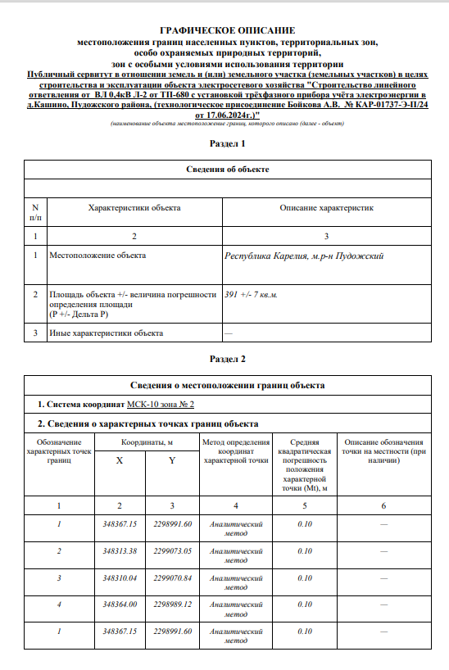

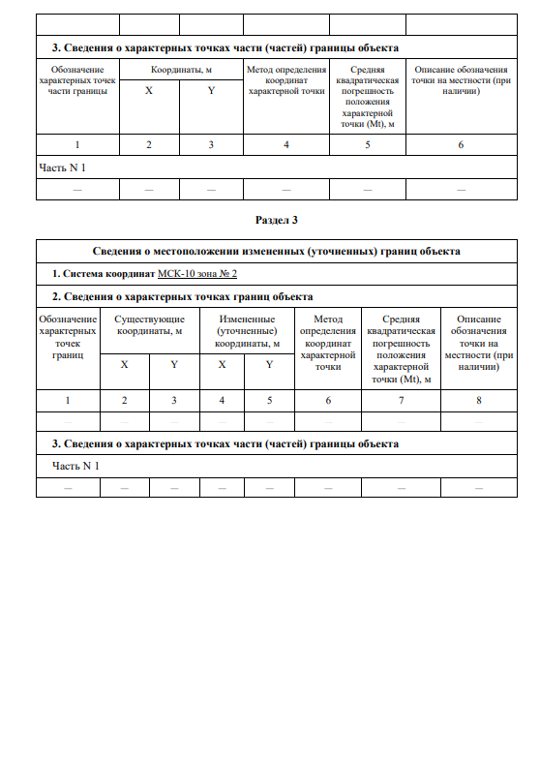

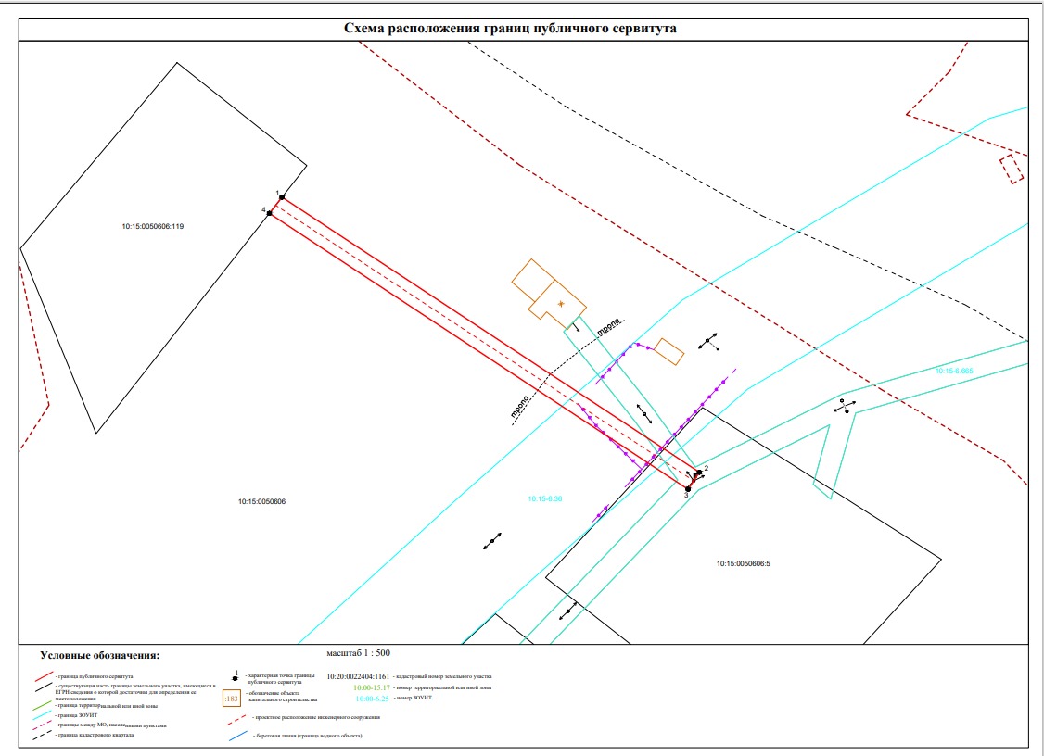

Приложение № 3
к Постановлению от 11.03.2026 г. № 147-П

График выполнения работ при строительстве и эксплуатации объекта "Строительство линейного ответвления от ВЛ 0,4кВ Л-2 от ТП-680 с установкой трёхфазного прибора учёта электроэнергии в д.Кашино, Пудожского района, (технологическое присоединение Бойкова А.В. № КАР-01737-Э-П/24 от 17.06.2024г.)"

Виды работ | март 2026 - февраль 2027 | март 2027 - февраль 2035
Виды работ | 12 мес. | 9 лет
Строительно-монтажные работы по объекту "Строительство линейного ответвления от ВЛ 0,4кВ Л-2 от ТП-680 с установкой трёхфазного прибора учёта электроэнергии в д.Кашино, Пудожского района, (технологическое присоединение Бойкова А.В. № КАР-01737-Э-П/24 от 17.06.2024г.) | Х
Эксплуатация объекта "Строительство линейного ответвления от ВЛ 0,4кВ Л-2 от ТП-680 с установкой трёхфазного прибора учёта электроэнергии в д.Кашино, Пудожского района, (технологическое присоединение Бойкова А.В. № КАР-01737-Э-П/24 от 17.06.2024г.)" |  | X

